Лабораторна робота №9

Тема: автоматизація порівняння двох регресійних моделей.
Мета: навчитися використовувати програмне забезпечення JASP для побудови та аналізу двофакторних регресійних моделей.
Обладнання: локально обчислювальна мережа, ПК, програма JASP.
Зміст і послідовність виконання завдання:
1. Побудувати двофакторну регресійну модель за допомогою JASP.
2. Отримати статистичні показники моделі.
3. Проаналізувати граничні ефекти.
4. Порівняти результати з отриманими в лабораторних роботах №4-5.
5. Зробити висновки на основі отриманих значень.
Хід роботи
Використовуючи програму JASP, побудовано двофакторну регресійну модель залежності собівартості одиниці продукції Y від двох факторів: суми непрямих витрат X₁ (тис грн) та середньої заробітної плати X₂ (грн).
1. Результати регресійного аналізу в JASP
Програма JASP автоматично обчислила параметри моделі та статистичні показники. Основні результати представлені у таблиці дескриптивної статистики та таблиці коефіцієнтів регресії.

Тиблиця 1 – Дескриптивна статистика
 | Minimum | Maximum | Mean | SD
Predicted Value | 43.30 | 88.27 | 62.60 | 12.73
Residual | −35.50 | 19.24 | −8.444×10⁻¹⁶ | 15.10
Std. Predicted Value | −1.516 | 2.017 | −1.249×10⁻¹⁶ | 1.000
Std. Residual | −2.601 | 1.286 | −0.051 | 1.085

2. Графіки граничних ефектів
Програма JASP автоматично побудувала графіки граничних ефектів (Marginal Effects Plots), які показують вплив кожного фактору на результативну ознаку при фіксованих значеннях іншого фактору.
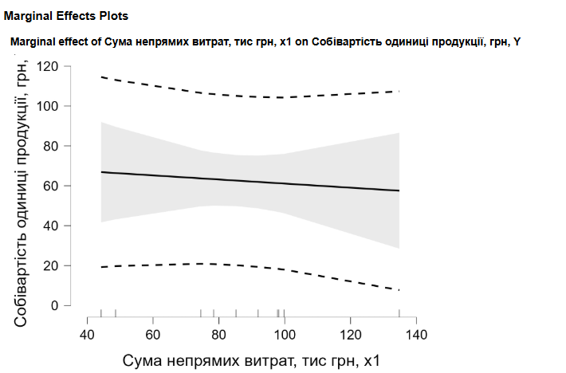
Рисунок 1 — Графіки граничних ефектів

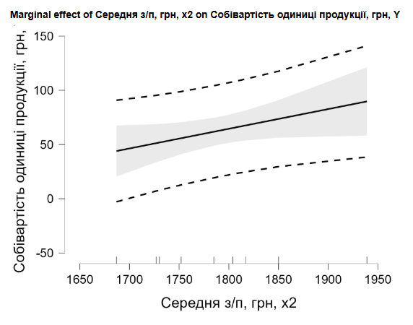
Рисунок 1 — Графіки граничних ефектів (продовження)
Аналіз графіків граничних ефектів:
Перший графік показує вплив суми непрямих витрат (x1) на собівартість одиниці продукції (Y). Спостерігається негативна залежність: при збільшенні суми непрямих витрат від 40 до 140 тис грн собівартість зменшується приблизно від 67 грн до 57 грн. Сірий колір показує довірчий інтервал, а пунктирні лінії — інтервал прогнозування (95%).
Другий графік демонструє вплив середньої заробітної плати (x2) на собівартість (Y). Тут спостерігається позитивна залежність: при зростанні середньої заробітної плати від близько 1700 до 2000 грн собівартість збільшується приблизно від 45 грн до 95 грн. Це підтверджує більш сильний вплив фактору заробітної плати на собівартість продукції.
3. Порівняння результатів
Порівняємо результати, отримані в програмі JASP, з результатами ручних обчислень у лабораторних роботах №4-5:
Показник | JASP | ЛР №4-5 (ручні обчислення)
Рівняння регресії | Ŷ = −253,74 − 0,1029·X₁ + 0,1817·X₂ | Ŷ = −253,74 − 0,1029·X₁ + 0,1817·X₂
Середнє прогнозованих значень, Ŷ | 62,60 грн | 62,60 грн
Стандартне відхилення прогнозованих значень | 12,73 грн | 12,73 грн
Множинний коефіцієнт кореляції, R | 0,645 | 0,645
Коефіцієнт детермінації, R² | 0,415 | 0,415
Середнє залишків | −8.444×10⁻¹⁶ ≈ 0 | ≈ 0
Стандартне відхилення залишків | 15,10 грн | 15,10 грн
F-критерій Фішера | 6,84 | 6,84
Бета-коефіцієнт β₁ | −0,137 | −0,137
Бета-коефіцієнт β₂ | 0,662 | 0,662

Як видно з таблиці, всі основні показники моделі, отримані в програмі JASP, повністю збігаються з результатами ручних обчислень, виконаних у лабораторних роботах №4-5. Це підтверджує правильність виконаних розрахунків та коректність роботи програми JASP.
Графіки граничних ефектів наочно підтверджують економічну інтерпретацію коефіцієнтів регресії: негативний вплив суми непрямих витрат (β₁ = −0,137) та позитивний і більш сильний вплив середньої заробітної плати (β₂ = 0,662).
Висновок:
У ході лабораторної роботи №9 освоєно практичні навички використання програми JASP для автоматизованої побудови та аналізу двофакторних регресійних моделей. Програма JASP дозволяє швидко отримати всі необхідні статистичні показники моделі, включаючи дескриптивну статистику, коефіцієнти регресії, показники якості моделі та графічне представлення граничних ефектів.
Порівняння результатів показало повну відповідність показників, отриманих в JASP, з результатами ручних обчислень в лабораторних роботах №4-5. Це підтверджує правильність виконаних раніше розрахунків та демонструє переваги використання спеціалізованого програмного забезпечення для статистичного аналізу: значне скорочення часу обчислень, зменшення ймовірності помилок, наочне графічне представлення результатів.
Графіки граничних ефектів наочно демонструють характер впливу факторів на результативну ознаку та довірчі інтервали прогнозування, що полегшує економічну інтерпретацію моделі. Використання програми JASP рекомендується для практичних економічних досліджень як ефективний інструмент регресійного аналізу.

